2º curso / 2º cuatr.  Grado Ing. Inform.  Doble Grado Ing. Inform. y Mat. |  | Arquitectura de Computadores (AC)  Cuaderno de prácticas.  Bloque Práctico 1. Programación paralela I: Directivas OpenMP  Estudiante (nombre y apellidos):Jose Teodosio Lorente Vallecillos  Grupo de prácticas y profesor de prácticas: A3 Mancia Anguita  Fecha de entrega:  Fecha evaluación en clase:

Antes de comenzar a realizar el trabajo de este cuaderno consultar el fichero con los normas de prácticas que se encuentra en SWAD
Ejercicios basados en los ejemplos del seminario práctico
- Usar la directiva parallel combinada con directivas de trabajo compartido en los ejemplos bucle-for.c y sections.c del seminario. Incorporar el código fuente resultante al cuaderno de prácticas.

RESPUESTA: Captura que muestre el código fuente bucle-forModificado.c
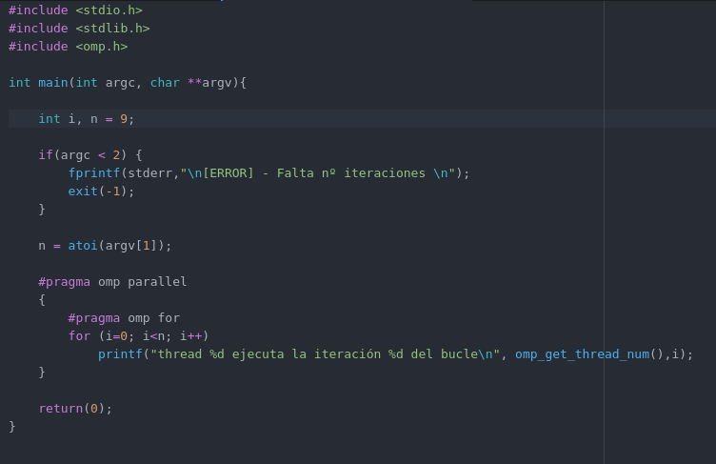

RESPUESTA: Captura que muestre el código fuente sectionsModificado.c
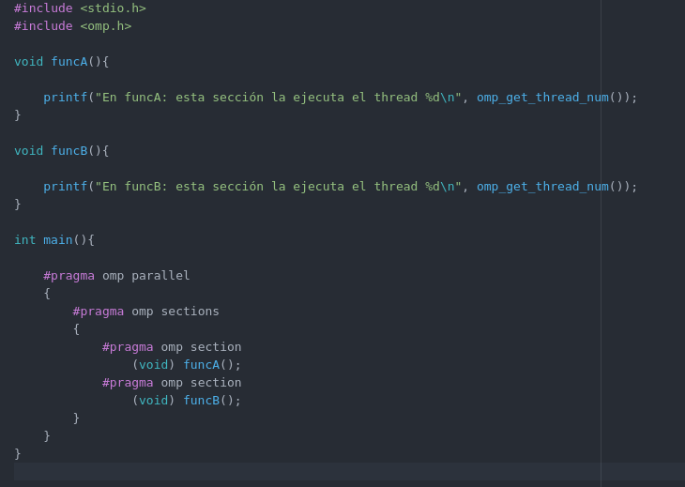

- Imprimir los resultados del programa single.c usando una directiva single dentro de la construcción parallel en lugar de imprimirlos fuera de la región parallel. Añadir lo necesario, dentro de la nueva directiva single incorporada, para que se imprima el identificador del thread que ejecuta el bloque estructurado de la directiva single. Incorpore en su cuaderno de trabajo el código fuente y volcados de pantalla con los resultados de ejecución obtenidos.
RESPUESTA: Captura que muestre el código fuente singleModificado.c
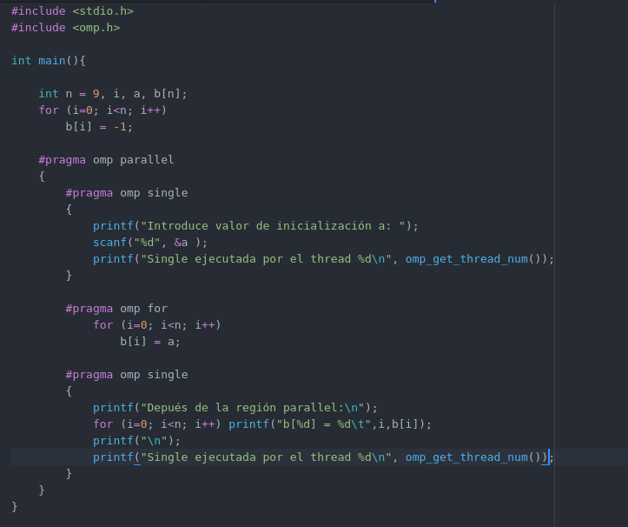
CAPTURAS DE PANTALLA:
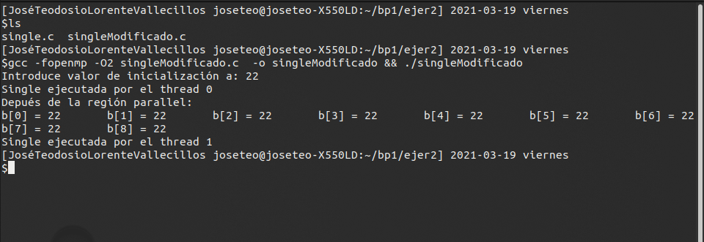

- Imprimir los resultados del programa single.c usando una directiva master dentro de la construcción parallel en lugar de imprimirlos fuera de la región parallel. Añadir lo necesario, dentro de la nueva directiva master incorporada, para que se imprima el identificador del thread que ejecuta el bloque estructurado de la directiva master. Incorpore en su cuaderno el código fuente y volcados de pantalla con los resultados de ejecución obtenidos. ¿Qué diferencia observa con respecto a los resultados de ejecución del ejercicio anterior?
RESPUESTA: Captura que muestre el código fuente singleModificado2.c

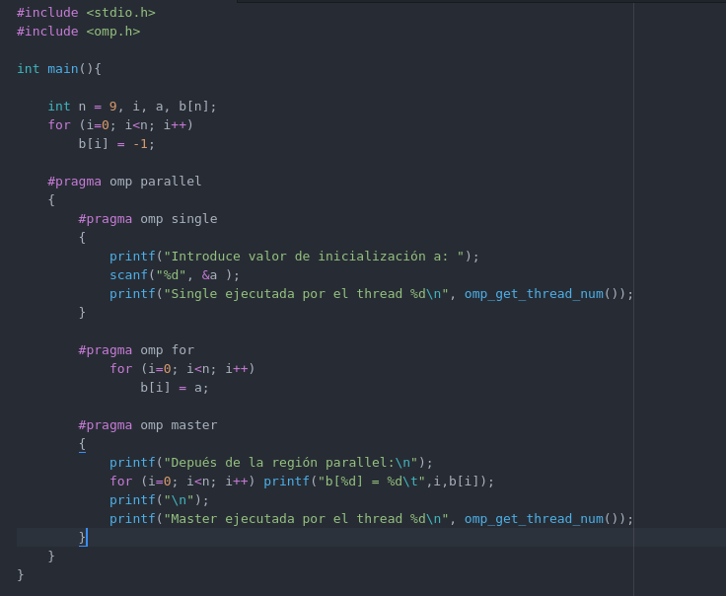
CAPTURAS DE PANTALLA:
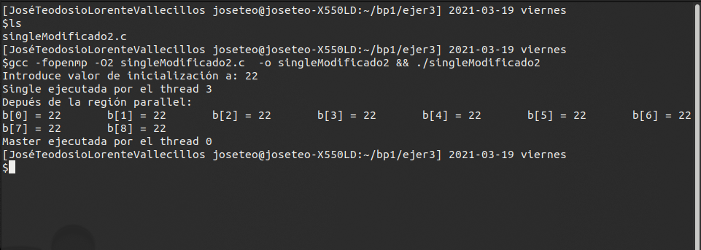

RESPUESTA A LA PREGUNTA:
La diferencia es que la directiva master la ejecuta la hebra 0, sin embargo la directiva single la ejecuta cualquier hebra.

- ¿Por qué si se elimina directiva barrier en el ejemplo master.c la suma que se calcula e imprime no siempre es correcta? Responda razonadamente.
RESPUESTA: Porque la directiva barrier hace que las hebras se queden bloqueadas hasta que todas hayan acabado. En el caso de master.c si las hebras no es esperan a que terminen las demás sale un resultado erróneo de la suma

Resto de ejercicios (usar en atcgrid la cola ac a no ser que se tenga que usar atcgrid4)
- El programa secuencial C del Listado 1 calcula la suma de dos vectores (v3 = v1 + v2; v3(i) = v1(i) + v2(i), i=0,…N-1). Generar el ejecutable del programa del Listado 1 para vectores globales. Usar time (Lección 3/ Tema 1) en la línea de comandos para obtener, en atcgrid, el tiempo de ejecución (elapsed time) y el tiempo de CPU del usuario y del sistema generado. Obtenga los tiempos para vectores con 10000000 componentes. ¿La suma de los tiempos de CPU del usuario y del sistema es menor, mayor o igual que el tiempo real (elapsed)? Justifique la respuesta.
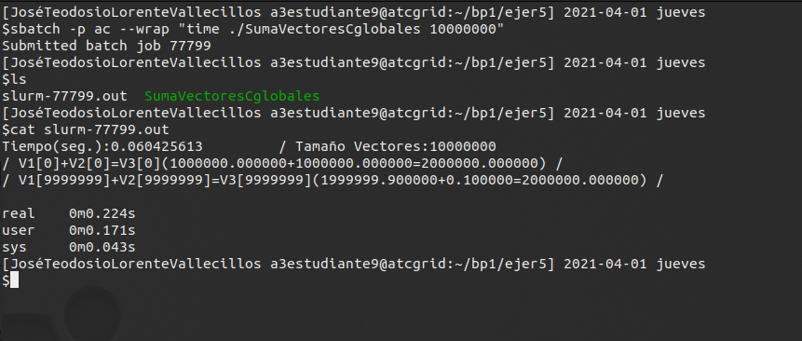
CAPTURAS DE PANTALLA:
RESPUESTA: El tiempo de CPU del usuario + el tiempo de CPU del sistema = 0.214s, mientras que el tiempo de CPU real es 0.224s. El tiempo real es mayor debido a que un programa puede estar esperando sin ejecutar nada, de modo que el tiempo real cuenta el tiempo total. El tiempo de usuario y el del sistema solo cuentan el tiempo de ejecución.
- Generar el código ensamblador a partir del programa secuencial C del Listado 1 para vectores globales (para generar el código ensamblador tiene que compilar usando -S en lugar de -o). Utilice el fichero con el código fuente ensamblador generado y el fichero ejecutable generado en el ejercicio 5 para obtener para atcgrid los MIPS (Millions of Instructions Per Second) y los MFLOPS (Millions of FLOating-point Per Second) del código que obtiene la suma de vectores (código entre las funciones clock_gettime()); el cálculo se debe hacer para 10 y 10000000 componentes en los vectores (consulte la Lección 3/Tema1 AC). Razonar cómo se han obtenido los valores que se necesitan para calcular los MIPS y MFLOPS. Incorporar el código ensamblador de la parte de la suma de vectores (no de todo el programa) en el cuaderno.
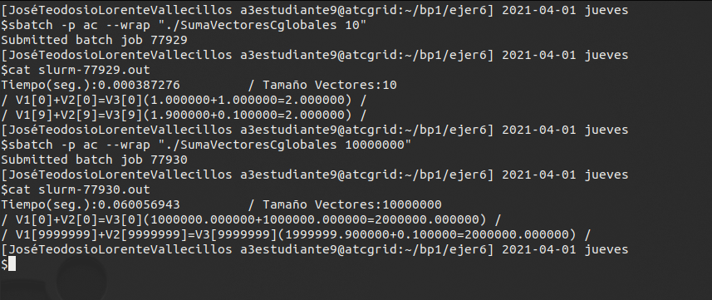
CAPTURAS DE PANTALLA (que muestren la generación del código ensamblador y del código ejecutable, y la obtención de los tiempos de ejecución):

RESPUESTA: cálculo de los MIPS y los MFLOPS
Tamaño 10
Tiempo: 0.000387276s
NI: 6*10+3= 63
MIPS: 63/(0.000387276*10⁶)= 0.162674682
FPO: 3*10= 30
MFLOPS: 30/(0.000387276*10⁶)= 0.077464134
Tamaño 10000000
Tiempo: 0.060056943s
NI: 6*10000000+3= 60000003
MIPS: 60000003/(0.060056943*10⁶)= 999.051899795
FPO: 3*10000000= 30000000
MFLOPS: 30000000/(0.060056943*10⁶)= 499.525924921
RESPUESTA: Captura que muestre el código ensamblador generado de la parte de la suma de vectores

- Implementar un programa en C con OpenMP, a partir del código del Listado 1, que calcule en paralelo la suma de dos vectores (v3 = v1 + v2; v3(i)=v1(i)+v2(i), i=0,…N-1) usando las directivas parallel y for. Se debe paralelizar también las tareas asociadas a la inicialización de los vectores. Como en el código del Listado 1 se debe obtener el tiempo (elapsed time) que supone el cálculo de la suma. Para obtener este tiempo usar la función omp_get_wtime(), que proporciona el estándar OpenMP, en lugar de clock_gettime(). NOTAS: (1) el número de componentes N de los vectores debe ser un argumento de entrada al programa; (2) se deben inicializar los vectores antes del cálculo; (3) se debe asegurar que el programa calcula la suma correctamente imprimiendo todos los componentes del vector resultante, v3, para varios tamaños pequeños de los vectores (por ejemplo, N = 8 y N=11); (5) se debe imprimir sea cual sea el tamaño de los vectores el tiempo de ejecución del código paralelo que suma los vectores y, al menos, el primer y último componente de v1, v2 y v3 (esto último evita que las optimizaciones del compilador eliminen el código de la suma).
RESPUESTA: Captura que muestre el código fuente implementado sp-OpenMP-for.c
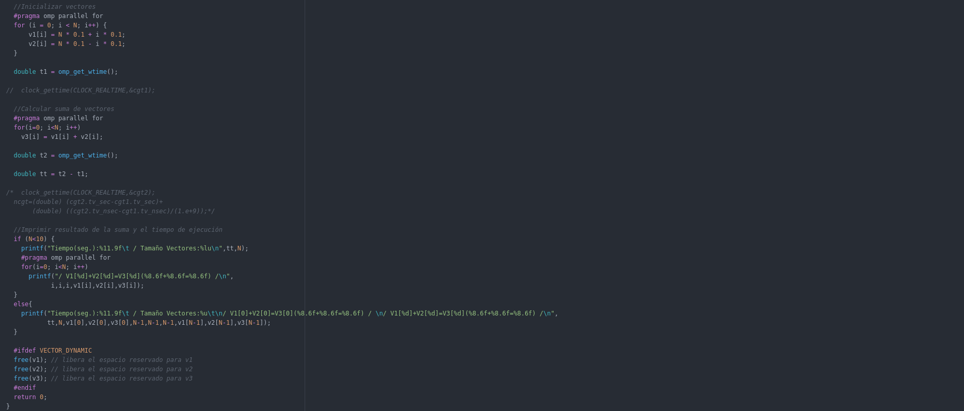

(RECUERDE ADJUNTAR CÓDIGO FUENTE AL .ZIP)
CAPTURAS DE PANTALLA (compilación y ejecución para N=8 y N=11):
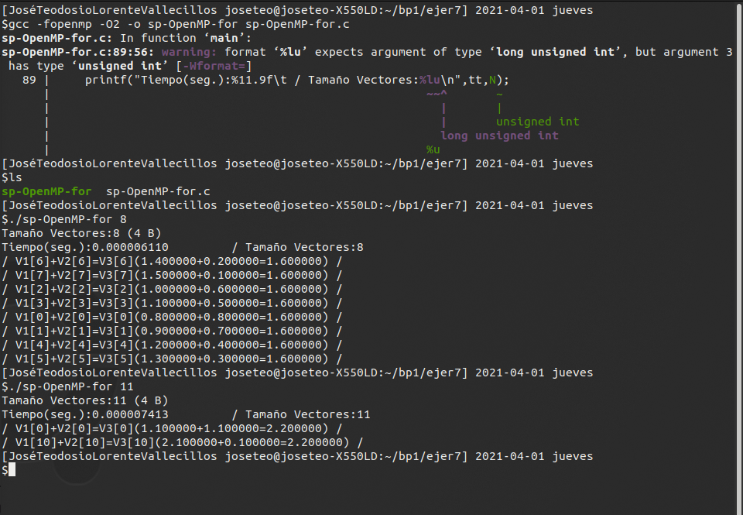

- Implementar un programa en C con OpenMP, a partir del código del Listado 1, que calcule en paralelo la suma de dos vectores usando las parallel y sections/section (se debe aprovechar el paralelismo de datos usando estas directivas en lugar de la directiva for); es decir, hay que repartir el trabajo (tareas) entre varios threads usando sections/section. Se debe paralelizar también las tareas asociadas a la inicialización de los vectores. Para obtener este tiempo usar la función omp_get_wtime() en lugar de clock_gettime(). NOTAS: (1) el número de componentes N de los vectores debe ser un argumento de entrada al programa; (2) se deben inicializar los vectores antes del cálculo; (3) se debe asegurar que el programa calcula la suma correctamente imprimiendo todos los componentes del vector resultante, v3, para tamaños pequeños de los vectores (por ejemplo, N = 8); (5) se debe imprimir sea cual sea el tamaño de los vectores el tiempo de ejecución del código paralelo que suma los vectores y, al menos, el primer y último componente de v1, v2 y v3 (esto último evita que las optimizaciones del compilador eliminen el código de la suma).
RESPUESTA: Captura que muestre el código fuente implementado sp-OpenMP-sections.c
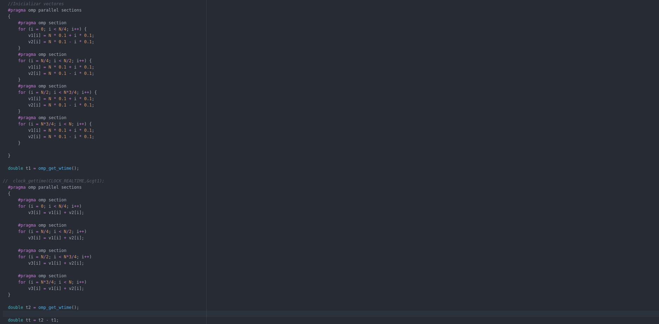

(RECUERDE ADJUNTAR CÓDIGO FUENTE AL .ZIP)
CAPTURAS DE PANTALLA (compilación y ejecución para N=8 y N=11):
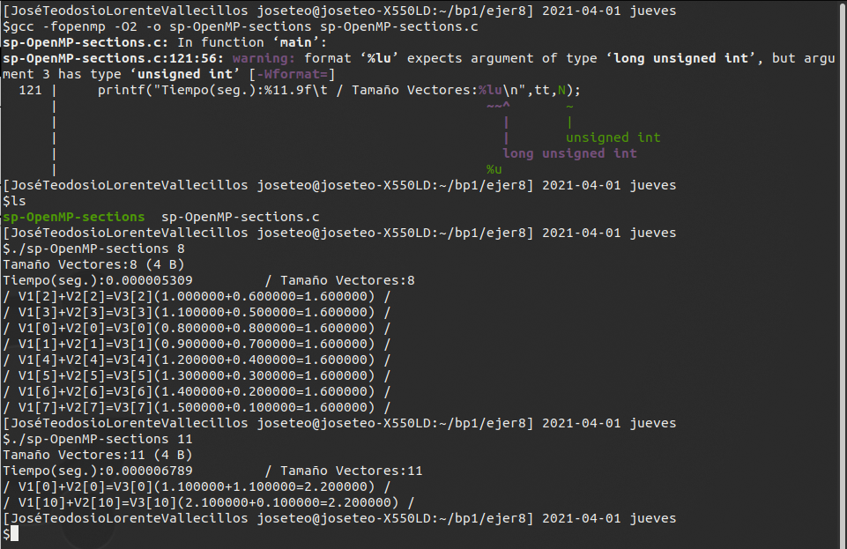

- ¿Cuántos threads y cuántos cores como máximo podría utilizar la versión que ha implementado en el ejercicio 7? Razone su respuesta. ¿Cuántos threads y cuantos cores como máximo podría utilizar la versión que ha implementado en el ejercicio 8? Razone su respuesta. NOTA: Al contestar piense sólo en el código, no piense en el computador en el que lo va a ejecutar.
RESPUESTA: Todas las hebras y cores que tenga el PC, esto es debido a no haber definido el omp_num_threads. Esto es tanto en el ejercicio 7 como en el 8, salvo que en el 8 habrá hebras que no ejecuten nada debido a sections.

- Rellenar una tabla como la Tabla 215 para atcgrid y otra para su PC con los tiempos de ejecución de los programas paralelos implementados en los ejercicios 7 y 8 y el programa secuencial del Listado 1. Generar los ejecutables usando -O2. Escribir un script para realizar las ejecuciones necesarias utilizando como base el script del seminario de BP0 (se deben imprimir en el script al menos las variables de entorno que ya se imprimen en el script de BP0). En la tabla debe aparecer el tiempo de ejecución del trozo de código que realiza la suma en paralelo (este es el tiempo que deben imprimir los programas). Ponga en la tabla el número de threads/cores que usan los códigos (use el máximo número de cores físicos del computador que como máximo puede aprovechar el código, no use un número de threads superior al número de cores físicos). Represente en una gráfica los tres tiempos. NOTA: Nunca ejecute código que imprima todos los componentes del resultado cuando este número sea elevado. Observar que el número de componentes en la tabla llega hasta 67108864.
RESPUESTA: Captura del script implementado sp-OpenMP-script10.sh
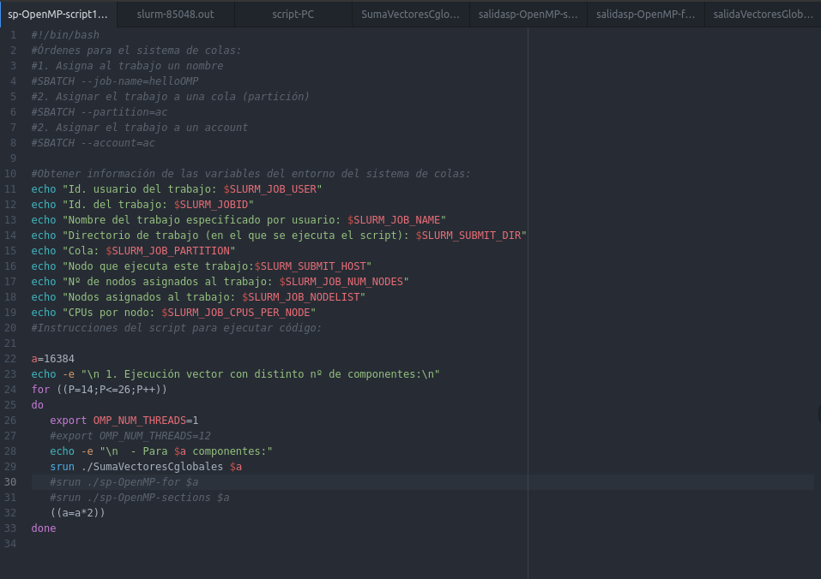

(RECUERDE ADJUNTAR LOS CÓDIGOS AL .ZIP)
CAPTURAS DE PANTALLA (mostrar la ejecución en atcgrid – envío(s) a la cola):
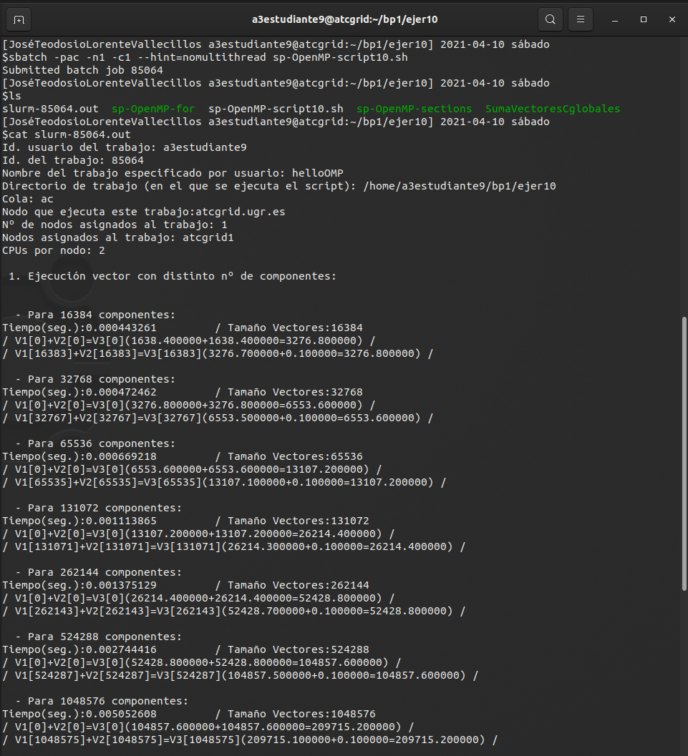

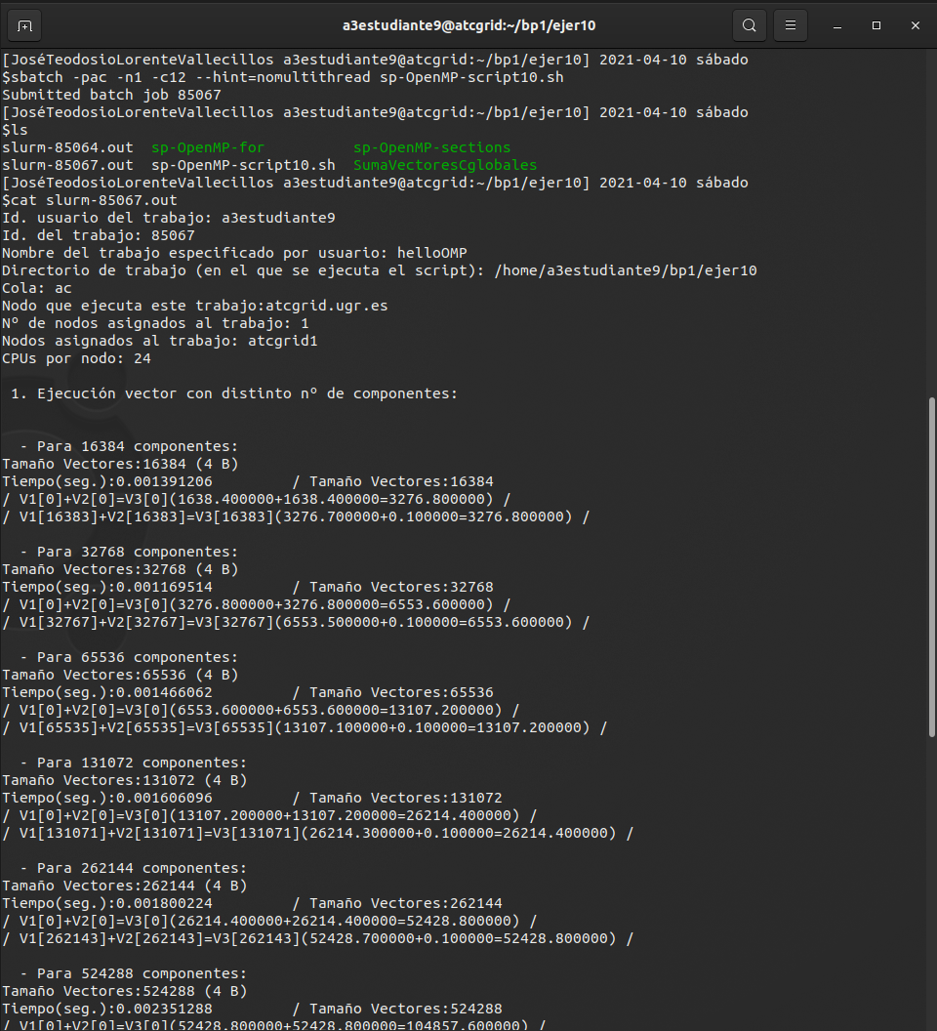

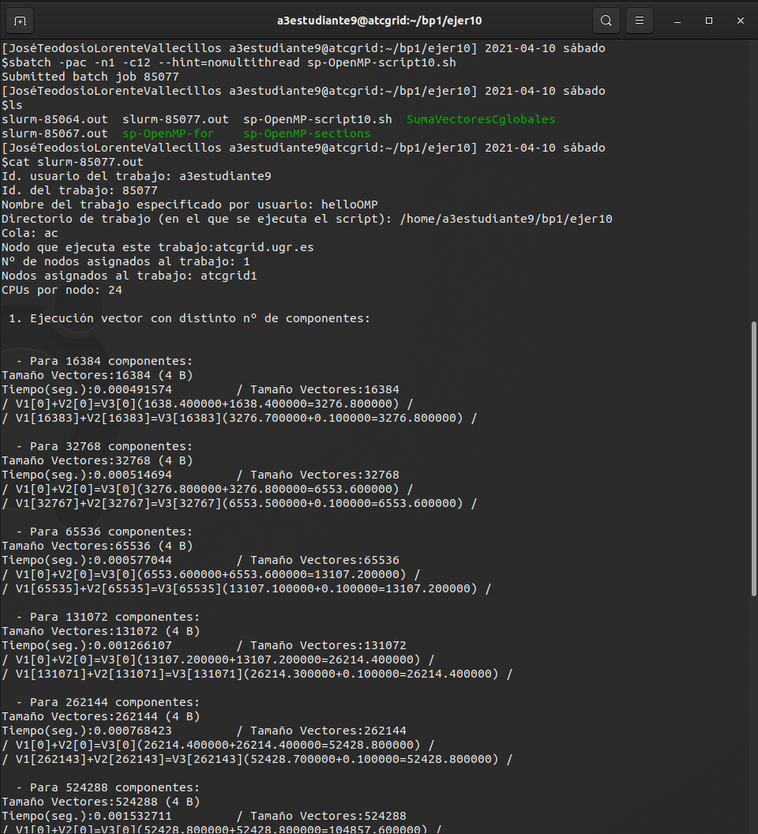

Tabla 1.

Tiempos PC:
Nº de Componentes | T. secuencial vect. Globales  1 thread=core | T. paralelo (versión for)  8 threads = cores lógicos = cores físicos | T. paralelo (versión sections)  8 threads = cores lógicos = cores físicos
16384 | 0.000091779 | 0.000039326 | 0.000042413
32768 | 0.000252945 | 0.000056376 | 0.000080501
65536 | 0.000586872 | 0.000103670 | 0.000118754
131072 | 0.000921690 | 0.000236505 | 0.002136971
262144 | 0.001751483 | 0.002341285 | 0.000709007
524288 | 0.004276354 | 0.001124355 | 0.003563170
1048576 | 0.008615794 | 0.008014133 | 0.005998104
2097152 | 0.013070811 | 0.009432942 | 0.008495787
4194304 | 0.024500067 | 0.014929951 | 0.019503978
8388608 | 0.057928717 | 0.026239688 | 0.038411438
16777216 | 0.118045320 | 0.045472020 | 0.034285456
33554432 | 0.229881835 | 0.151722239 | 0.157239282
67108864 | 2.244027137 | 1.206551842 | 0.067684256

Tabla 2. Tiempos de ejecución de la versión secuencial de la suma de vectores y de las dos versiones paralelas. Sustituir en el encabezado de la tabla “¿?” por el número de threads utilizados, que debe coincidir con el número de cores físicos y cores lógicos utilizados.
Nº de Componentes | T. secuencial  vect. Globales  1 thread=core | T. paralelo (versión for)  12 threads = cores lógicos = cores físicos | T. paralelo (versión sections)  12 threads = cores lógicos = cores físicos
16384 | 0.000443261 | 0.001391206 | 0.000491574
32768 | 0.000472462 | 0.001169514 | 0.000514694
65536 | 0.000669218 | 0.001466062 | 0.000577044
131072 | 0.001113865 | 0.001606096 | 0.001266107
262144 | 0.001375129 | 0.001800224 | 0.000768423
524288 | 0.002744416 | 0.002351288 | 0.001532711
1048576 | 0.005052608 | 0.003407158 | 0.003952663
2097152 | 0.009867515 | 0.005464401 | 0.006034359
4194304 | 0.017703911 | 0.008895148 | 0.015534885
8388608 | 0.033819668 | 0.017041732 | 0.030279819
16777216 | 0.064337943 | 0.031547613 | 0.052269075
33554432 | 0.127112658 | 0.061507672 | 0.074600261
67108864 | 0.251663615 | 0.121404909 | 0.081456032

- Rellenar una tabla como la 18Tabla 3 para atcgrid con el tiempo de ejecución, tiempo de CPU del usuario y tiempo CPU del sistema obtenidos con time para el ejecutable del ejercicio 7 y para el programa secuencial del Listado 1. Ponga en la tabla el número de threads (que debe coincidir con el número cores físicos y lógicos) que usan los códigos. Escribir un script para realizar las ejecuciones necesarias utilizando como base el script del seminario de BP0 (se deben imprimir en el script al menos las variables de entorno que ya se imprimen en el script de BP0) ¿El tiempo de CPU que se obtiene es mayor o igual que el tiempo real (elapsed)? Justifique la respuesta.
RESPUESTA: Captura del script implementado sp-OpenMP-script11.sh
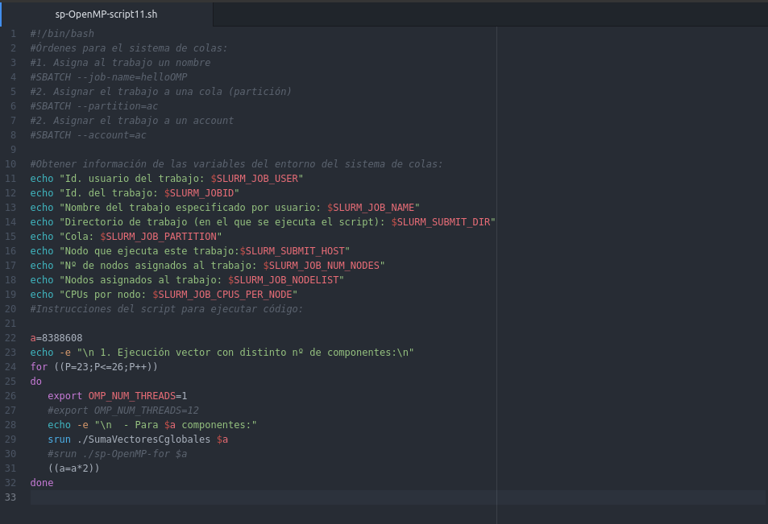

(RECUERDE ADJUNTAR LOS CÓDIGOS AL .ZIP)
CAPTURAS DE PANTALLA (ejecución en atcgrid):
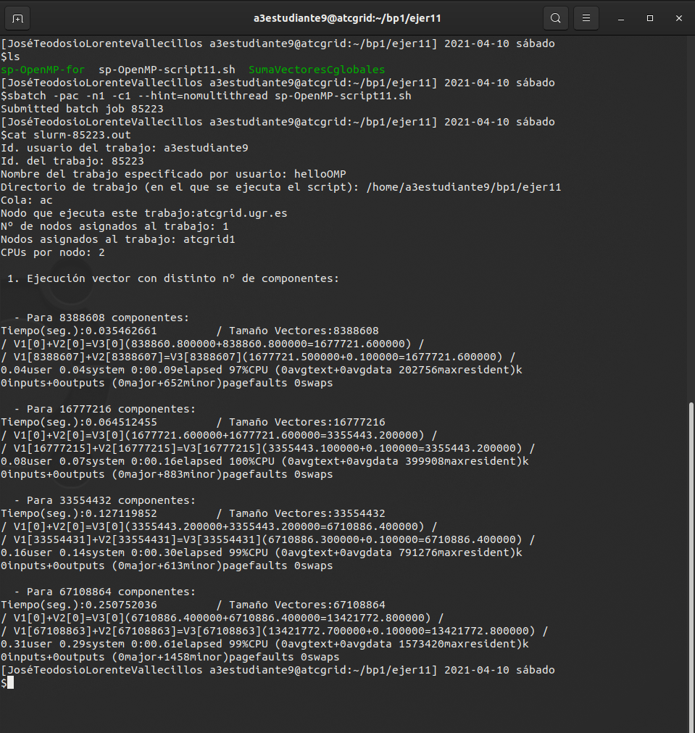

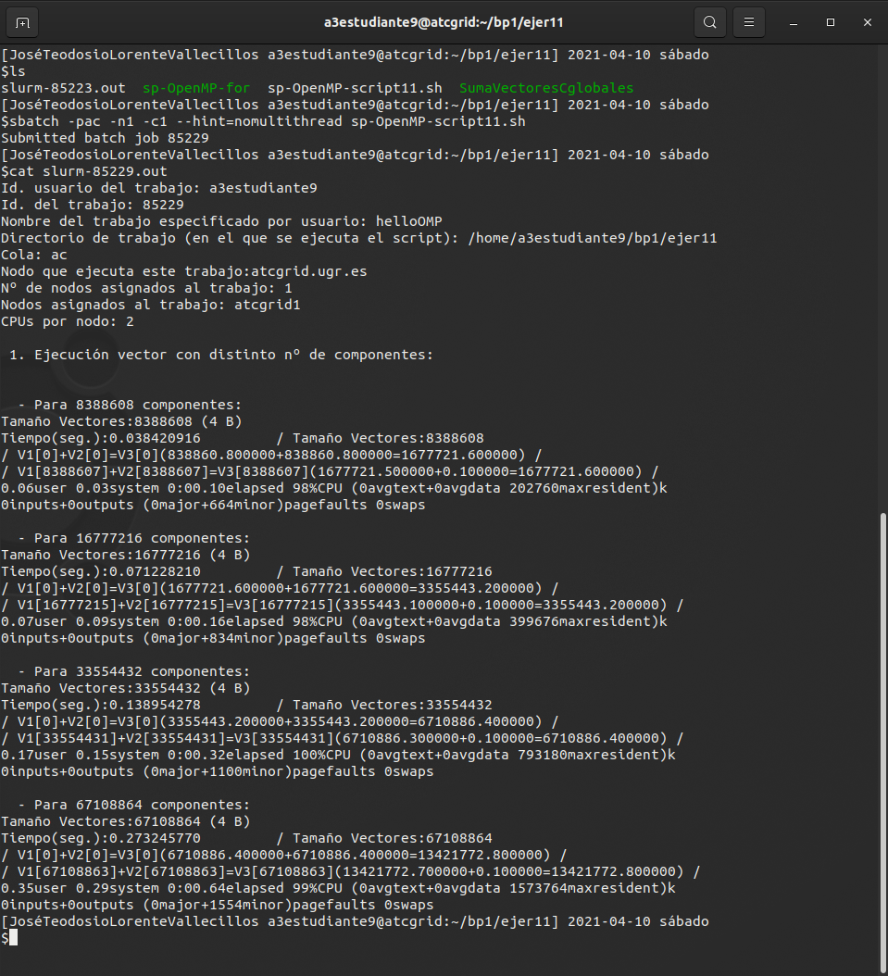

Tabla 3. Tiempos de ejecución de la versión secuencial de la suma de vectores y de las dos versiones paralelas. Sustituir en el encabezado de la tabla “¿?” por el número de threads utilizados.
Nº de Componentes | Tiempo secuencial vect. Globales  1 thread = 1 core lógico = 1 core físico  Elapsed CPU-user CPU- sys | Tiempo paralelo/versión for  12 Threads = cores lógicos=cores físicos  Elapsed CPU-user CPU- sys
8388608 | 0.09 elapsed 0.04 user 0.04 system | 0.10 elapsed 0.06 user 0.03 system
16777216 | 0.16 elapsed 0.08 user 0.07 system | 0.16 elapsed 0.07 user 0.09 system
33554432 | 0.30 elapsed 0.16 user 0.14 system | 0.32 elapsed 0.17 user 0.15 system
67108864 | 0.61 elapsed 0.31 user 0.29 system | 0.64 elapsed 0.35 user 0.29 system

